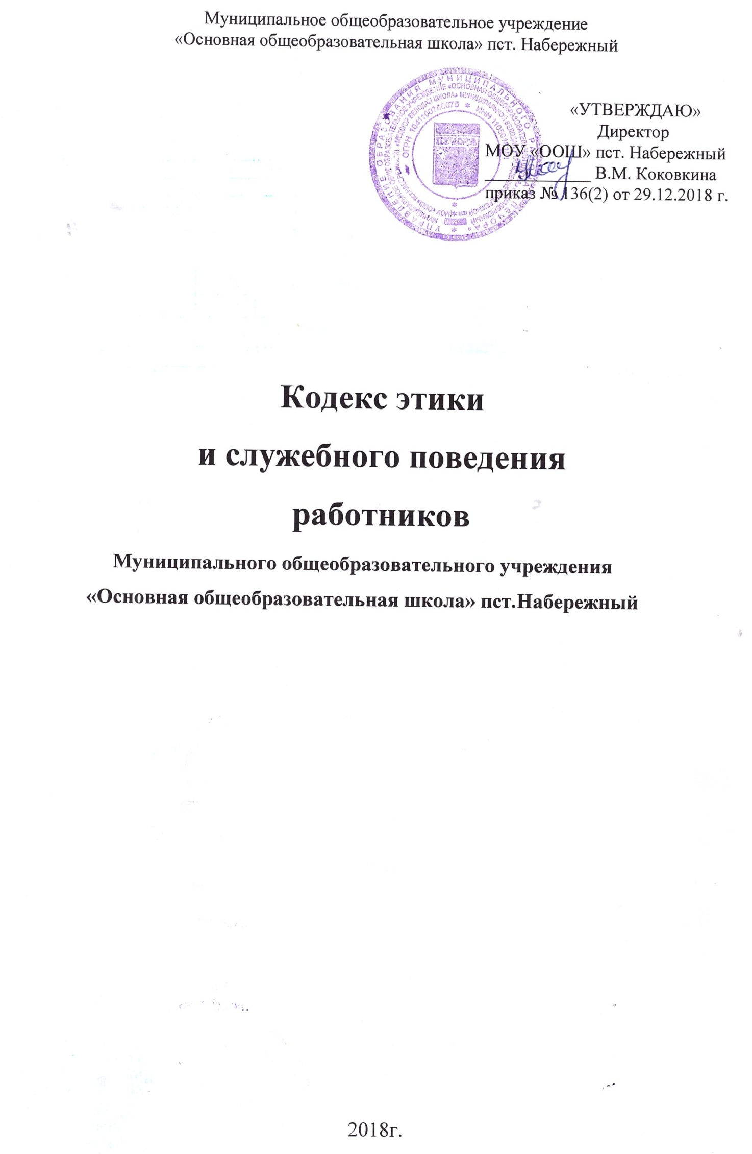Кодекс этики и служебного поведения работников (далее - Кодекс) Муниципального образовательного учреждения «Основная общеобразовательная школа» пст.Набережный (далее - школа) разработан в соответствии с положениями Конституции Российской Федерации, Трудового кодекса Российской Федерации, Федерального закона «О противодействии коррупции» №273-Ф3 от 25.12.2008 г., иных нормативных правовых актов Российской Федерации, а также основан на общепринятых нравственных принципах и нормах российского общества и государства.

- Общие положения
- Кодекс представляет собой свод общих принципов профессиональной служебной этики и основных правил служебного поведения, которыми должны руководствоваться работники Муниципального образовательного учреждения «Основная общеобразовательная школа» пст.Набережный (далее - работники) независимо от занимаемой ими должности.
- Каждый работник должен принимать все необходимые меры для соблюдения положений Кодекса, а каждый гражданин Российской Федерации вправе ожидать от работника поведения в отношениях с ним в соответствии с положениями Кодекса.
- Знание и соблюдение работниками положений Кодекса является одним из критериев оценки качества их профессиональной деятельности и трудовой дисциплины.

- Основные обязанности,
принципы и правила служебного поведения
работников образовательного учреждения
  - В соответствии со ст. 21 Трудового кодекса РФ работник обязан:
- добросовестно выполнять свои трудовые обязанности, возложенные на него трудовым договором;
- соблюдать правила внутреннего трудового распорядка;
- соблюдать трудовую дисциплину;
- выполнять установленные нормы труда;
- соблюдать требования по охране труда и обеспечению безопасности труда;
- бережно относиться к имуществу работодателя (в том числе к имуществу третьих лиц, находящихся у работодателя, если работодатель несет ответственность за сохранность этого имущества) и других работников;
- незамедлительно сообщить руководителю о возникновении ситуации, представляющей угрозу жизни и здоровью людей, сохранности имущества работодателя (в том числе имущества третьих лиц, находящихся у работодателя, если работодатель несет ответственность за сохранность этого имущества).
    - Основные принципы служебного поведения работников являются основой поведения граждан в связи с нахождением их в трудовых отношениях со школой.
    - Работники, осознавая ответственность перед гражданами, обществом и государством, призваны:
- исходить из того, что признание, соблюдение и защита прав и свобод человека и гражданина определяют основной смысл и содержание деятельности школы;
- соблюдать Конституцию Российской Федерации, законодательство Российской Федерации, не допускать нарушение законов и иных нормативных правовых актов исходя из политической, экономической целесообразности либо по иным мотивам;
- обеспечивать эффективную работу школы;
- осуществлять свою деятельность в пределах предмета и целей деятельности школы;
- при исполнении должностных обязанностей не оказывать предпочтения каким- либо профессиональным или социальным группам и организациям, быть независимыми от влияния отдельных граждан, профессиональных или социальных групп и организаций;
- исключать действия, связанные с влиянием каких-либо личных, имущественных (финансовых) и иных интересов, препятствующих добросовестному исполнению ими должностных обязанностей;
- соблюдать беспристрастность, исключающую возможность влияния на их деятельность решений политических партий и общественных объединений;
- соблюдать нормы профессиональной этики и правила делового поведения;
- проявлять корректность и внимательность в обращении с детьми, родителями (законными представителями ребенка), коллегами по работе, должностными лицами и другими гражданами;
- проявлять терпимость и уважение к обычаям и традициям народов России и других государств, учитывать культурные и иные особенности различных этнических, социальных групп, способствовать межнациональному согласию;
- воздерживаться от поведения, которое могло бы вызвать сомнение в добросовестном исполнении работником должностных обязанностей, а также избегать конфликтных ситуаций, способных нанести ущерб авторитету, репутации работника и репутации образовательного учреждению в целом;
- не создавать условия для получения надлежащей выгоды, пользуясь своим служебным положением;
- воздерживаться от публичных высказываний, суждений и оценок в отношении деятельности школы, его руководителя, если это не входит в должностные обязанности работника;
- соблюдать установленные в школе правила предоставления служебной информации и публичных выступлений;
- противодействовать проявлениям коррупции и предпринимать меры по ее профилактике в порядке, установленном действующим законодательством,
- проявлять при исполнении должностных обязанностей честность, беспристрастность и справедливость, не допускать коррупционно опасного поведения (коррупционно опасным поведением применительно к настоящему Кодексу считается такое действие или бездействие сотрудника, которое в ситуации конфликта интересов создаёт предпосылки и условия для получения им корыстной выгоды и (или) преимуществ как для себя, так и для иных лиц, организаций, учреждений, чьи интересы прямо или косвенно отстаиваются сотрудником, незаконно использующим своё служебное положение).
Коррупционно опасной является любая ситуация в служебной деятельности, создающая возможность нарушения норм, ограничений и запретов, установленных для сотрудника законодательством Российской Федерации.
  - В целях противодействия коррупции работнику школы рекомендуется:
- вести себя достойно, действовать в строгом соответствии со своими должностными обязанностями, принципами и нормами профессиональной этики;
- избегать ситуаций, провоцирующих причинение вреда его деловой репутации, авторитету работника школы;
- доложить об обстоятельствах конфликта (неопределённости) директору;
- обратиться в комиссию по трудовым спорам и профессиональной этике школы в случае, если руководитель не может разрешить проблему, либо сам вовлечён в ситуацию этического конфликта или этической неопределённости.
Работник школы может обрабатывать и передавать служебную информацию при соблюдении действующих в государственных учреждениях РФ норм и требований, принятых в соответствии с законодательством Российской Федерации.
Работник обязан принимать соответствующие меры по обеспечению безопасности и конфиденциальности информации, за несанкционированное разглашение которой он несет ответственность или (и) которая стала известна ему в связи с исполнением им должностных обязанностей.
Работник, наделенный организационно-распорядительными полномочиями по отношению к другим работникам, должен стремиться быть для них образцом профессионализма, безупречной репутации, способствовать формированию в организации благоприятного для эффективной работы морально-психологического климата.
Работник, наделенный организационно-распорядительными полномочиям по отношению к другим работникам, призван:
- принимать меры по предупреждению коррупции, а также меры к тому, чтобы подчиненные ему работники не допускали коррупционно-опасного поведения, своим личным поведением подавать пример честности, беспристрастности и справедливости;
- не допускать случаев принуждения работников к участию в деятельности политических партий, общественных объединений и религиозных организаций;
- по возможности принимать меры по предотвращению или урегулированию конфликта интересов в случае, если ему стало известно о возникновении у работника личной заинтересованности, которая приводит или может привести к конфликту интересов.

- Антикоррупционное поведение руководителя школы
- Коррупционно опасное поведение руководителя является злостным видом аморального поведения, дискредитирующим звание руководителя образовательного учреждения.
- Профилактика коррупционно опасного поведения руководителя заключается в:
- глубоком и всестороннем изучении морально-психологических и деловых качеств для назначения на должности руководящих работников школы, учёте соблюдения ими профессионально-этических правил и норм;
- изучении с руководителями всех уровней нравственных основ, профессиональноэтических правил и норм, выработке у них навыков антикоррупционного поведения;
- воспитании у руководителей личной ответственности за состояние служебной дисциплины, законности и антикоррупционной защиты сотрудников школы;
- предупреждении и своевременном разрешении ситуаций этических конфликтов, этической неопределённости, вызванных двойными моральными стандартами или двусмысленностью трактовки приказов, распоряжений.
- Руководитель школы обязан представлять сведения о доходах, об имуществе и обязательствах имущественного характера в соответствии с законодательством Российской Федерации.

- Отношение работников школы
к подаркам и иным знакам внимания
  - Получение или вручение работниками школы подарков, вознаграждений, призов, а также оказание разнообразных почестей, услуг (далее - подарков), за исключением случаев, предусмотренных законом, могут создавать ситуации этической неопределённости, способствовать возникновению конфликта интересов.
  - Принимая или вручая подарок, стоимость которого превышает предел, установленный действующим законодательством Российской Федерации, работник школы попадает в реальную или мнимую зависимость от дарителя (получателя), что противоречит нормам профессионально-этического стандарта антикоррупционного поведения.
  - Общепринятое гостеприимство по признакам родства, землячества, приятельских отношений и получаемые (вручаемые) в связи с этим подарки не должны создавать конфликта интересов.
  - Работник может принимать или вручать подарки, если:
- это является частью официального протокольного мероприятия и происходит публично, открыто;
- ситуация не вызывает сомнения в честности и бескорыстии;
- стоимость принимаемых (вручаемых) подарков не превышает предела, установленного действующим законодательством Российской Федерации.
  - Получение или вручение подарков в связи с выполнением профессиональных обязанностей возможно, если это является официальным признанием личных профессиональных достижений работника школы.
  - Работнику школы не следует:
- создавать предпосылки для возникновения ситуации провокационного характера для получения подарка;
- принимать подарки для себя, своей семьи, родственников, а также для лиц или организаций, с которыми сотрудник имеет или имел отношения, если это может повлиять на его беспристрастность;
-передавать подарки другим лицам, если это не связано с выполнением его служебных обязанностей;
- выступать посредником при передаче подарков в личных корыстных интересах.
  - Сотрудникам школы запрещается получать в связи с исполнением ими должностных обязанностей вознаграждения от физических и юридических лиц (подарки, денежное вознаграждение, ссуды, услуги материального характера, плату за развлечения, отдых, за пользование транспортом и иные вознаграждения).

- Защита интересов работника образовательного учреждения
  - Работник школы, добросовестно выполняя профессиональные обязанности, может подвергаться угрозам, шантажу, оскорблениям и клевете, направленным на дискредитирование деятельности сотрудника школы.
  - Защита работника от противоправных действий дискредитирующего характера является моральным долгом руководства школы.
  - Руководителю образовательного учреждения надлежит поддерживать и защищать работника в случае его необоснованного обвинения.
  - Работник в случае ложного обвинения его в коррупции или иных противоправных действиях имеет право опровергнуть эти обвинения, в том числе в судебном порядке.
  - Работник, нарушающий принципы и нормы профессиональной этики, утрачивает доброе имя и порочит честь школы.

- Рекомендательные этические правила
служебного поведения работников школы
  - В служебном поведении работнику необходимо исходить из конституционных положений о том, что человек, его права и свободы являются высшей ценностью и каждый гражданин имеет право на неприкосновенность частной жизни, личную и семейную тайну, защиту чести, достоинства своего доброго имени.
  - В служебном поведении работник воздерживается от:
- любого вида высказываний и действий дискриминационного характера по признакам пола, возраста, расы, национальности, языка, гражданства,
- социального, имущественного или семейного положения, политических или - религиозных предпочтений;
- грубости, проявлений пренебрежительного тона, заносчивости, предвзятых замечаний, предъявления неправомерных, незаслуженных обвинений, угроз, оскорбительных выражений или реплик, действий, препятствующих нормальному общению или провоцирующих противоправное поведение;
- курения на территории школы.
  - Работники призваны способствовать своим служебным поведением установлению в коллективе деловых взаимоотношений и конструктивного сотрудничества друг с другом.
Работники должны быть вежливыми, доброжелательными, корректными, внимательными и проявлять терпимость в общении с обучающимися, родителями (законными представителями ребенка), коллегами и другими гражданами.
  - Внешний вид работника при исполнении им должностных обязанностей, в зависимости от условий трудовой деятельности, должен способствовать уважительному отношению граждан к государственному учреждению и соответствовать общепринятому деловому стилю, который отличает сдержанность, традиционность, аккуратность.

- Ответственность за нарушение положений кодекса
  - Нарушение сотрудниками школы положений кодекса подлежит моральному осуждению на заседании соответствующей комиссии по соблюдению требований к служебному поведению сотрудников школы и урегулированию конфликта интересов, а в случаях, предусмотренных федеральными законами, нарушение положений кодекса влечет применение к сотруднику школы мер юридической ответственности.
  - Соблюдение сотрудниками школы положений кодекса учитывается при проведении аттестаций, формировании кадрового резерва для выдвижения на вышестоящие должности, а также при наложении дисциплинарных взысканий.

